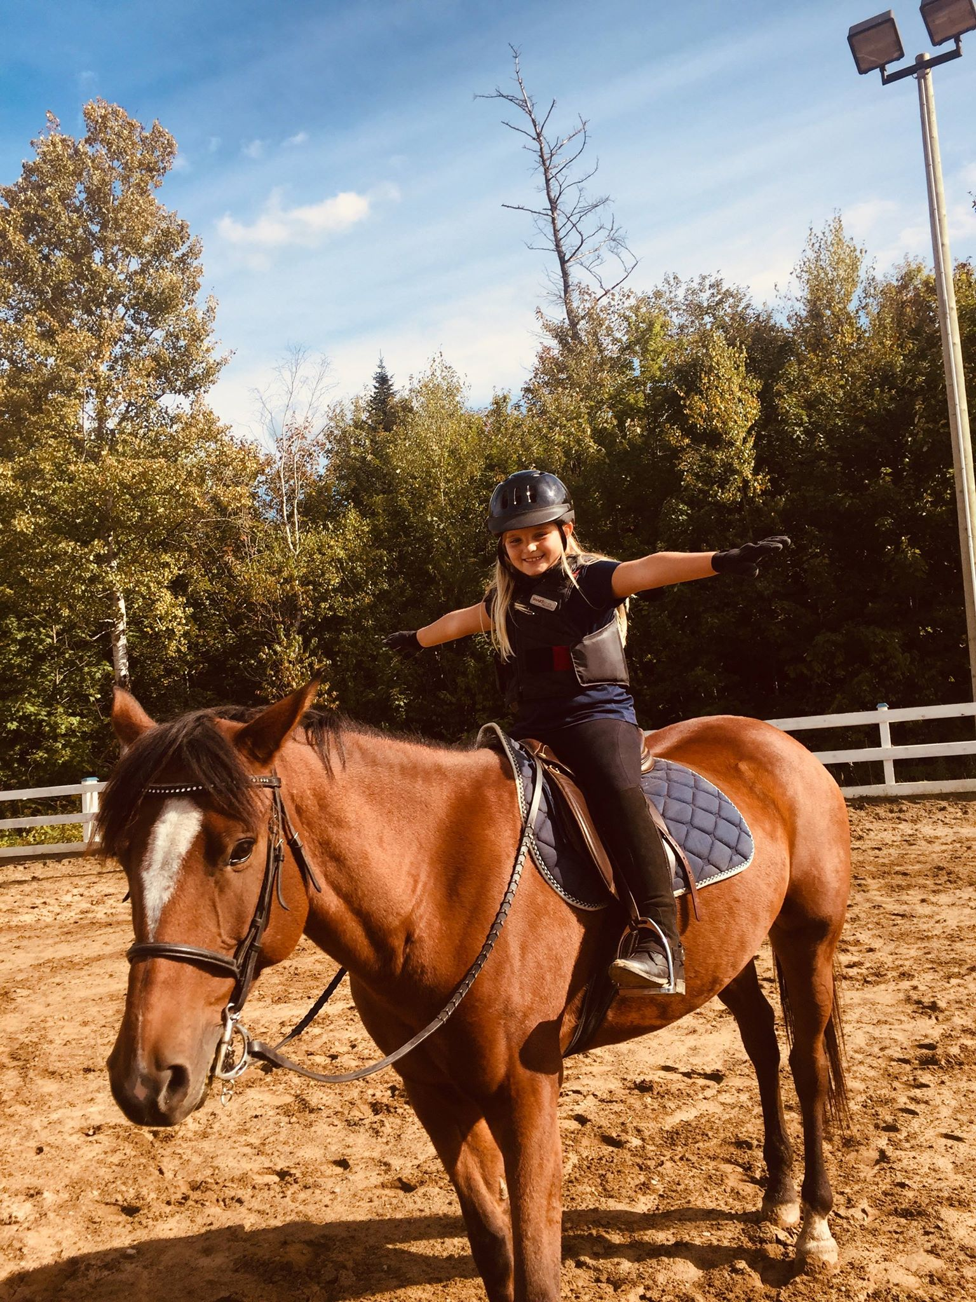  CAMP DE JOUR  Le REC offre un camp de jour pour les jeunes cavaliers avec ou sans expériences équestres âgés entre 5 et 12 ans. Nos objectifs sont d’augmenter sa confiance en soi et de permettre à chaque jeune de de se développer en tant que cavalier. Nous offrirons à votre enfant des cours d’équitation quotidiennement ainsi que plusieurs activités sensorielles et éducatives touchant la régie d’écurie, les équidés, etc….Nous permettrons aussi à votre enfant de vivre des ateliers où le développement psycho moteur, le jeu d’équipe et le contact avec le cheval seront au rendez-vous.  Le camp de jour commencera à 8 :30 a.m. et se terminera à 16 :00. Un service de garde de 7 :45 à 8 :30 et de 16 :00 à 18 :00 est aussi offert à un coût de 12$ par jour ou de 50$ pour la semaine.  Bien sûr avant tout au camp de jour, notre devise est d’amuser les enfants et de leur faire vivre une semaine magique et inoubliable !  Vous pouvez nous téléphoner ou nous écrire afin de recevoir de plus ample informations ou pour y inscrire votre enfant. |  | sem. disponibles :  8- 12 juillet 2019  15 -19 juil. 2019  PRIX : 375$ + txs (431.16)  ** Si vous réservez, 2 semaines le coût par semaine sera de 350$ + taxes (402.41).  lISTE D’EFFETS À APPORTER :  Bouteille d’eau  crème solaire  pantalon long  espadrilles  bottes de pluie ou d’équitation  casquette  un lunch  inscrivez-vous sans tarder places sont limitées !  R.E.C.  2535 CHEMIN St Philippe  Mascouche, J7K 3C3  450-417-3637  www.ranchequestrecarolaetfilles.com

PRÉSENCES :

SEMAINE 1
Juliette julie-marchand@cspi.qc.ca dépôt 150$

SEMAINE 2
Juliette julie-marchand@cspi.qc.ca

